**Площадь сечения проводов и кабелей в зависимости от силы тока, расчет необходимого сечения кабеля**

Для ремонта старой проводки или прокладки новой нужно подобрать кабель нужного сечения, для того чтобы он выдерживал предполагаемую нагрузку.

Если старая проводка вышла из строя нужно её заменить, но прежде чем менять на аналогичную, узнайте, почему произошла проблема со старой. Возможно, что было просто механическое повреждение, или изоляция пришла в негодность, а еще более весомой проблемой является – выход из строя проводки из-за превышения допустимой нагрузки.

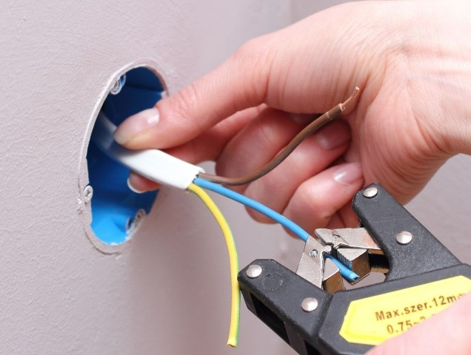

**Чем отличается кабельная продукция, какие основные характеристики?**

Начнем с того, что определяется, какое напряжение в сети, в которой будут работать кабеля. Для бытовых сетей часто применяются кабеля и провода типа ВВГ, ПУГНП (только он запрещен современными требованиями ПУЭ из-за больших допусков по сечению при производстве, до 30%, и допустимой толщине изолирующего слоя 0.3мм, против 0.4 в ПУЭ), ШВВП и другие.

Если отойти от определений провод от кабеля отличается минимально, в основном по определению в ГОСТе или ТУ по которому он производится. Ведь на рынке есть большое количество проводов с 2-3 жилами и двумя слоями изоляции, например тот же ПУГНП или ПУНП.

**Допустимое напряжение определяется изоляцией кабеля**

Для выбора кабеля кроме напряжения принимают во внимание и условия, в которых он будет работать, для подключения движущегося инструмента и оборудования он должен быть гибким, для подключения неподвижных элементов, в принципе, все равно, но лучше предпочесть кабель с монолитной жилой.

Решающим фактором при покупке является площадь поперечного сечения жилы, она измеряется в мм2, от неё и зависит способность проводника выдерживать длительную нагрузку.

**Что влияет на допустимый ток через кабель?**

Для начала обратимся к основам физики. Есть такой закон Джоуля-Ленца, он был открыт независимо друг от друга двумя ученными Джеймсом Джоулем (в 1841) и Эмилием Ленцом (в 1842), поэтому и получил двойное название. Так вот этот закон количественно описывает тепловое действие электрического тока протекающего через проводник.

Если выразить его через плотность тока получится такая формула:

Тепловое воздействие электрического тока протекающего через проводник

Расшифровка: w – мощность выделения тепла в единице объема, вектор j – плотность тока через проводник измеряется в Амперах на мм2. Для медного провода принимают от 6 до 10 А на миллиметр площади, где 6 – рабочая плотность, а 10 кратковременная. вектор E – напряженность электрического поля. σ – проводимость среды.

Так как проводимость обратно пропорциональна сопротивлению: σ=1/R

Если выразить закон Джоуля-Ленца через количество теплоты в интегральной форме, то:

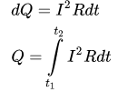

Закон Джоуля-Ленца 

Таким образом, dQ – количество теплоты, которое выделится за промежуток времени dt в цепи, где протекает ток I, через проводник сопротивлением R.

То есть количество тепла прямо пропорционально току и сопротивлению. Чем больше ток и сопротивление – тем больше выделяется тепла. Это опасно тем, что в определенный момент количество тепла достигнет такого значения, что у проводов плавится изоляция. Вы могли замечать, что провода дешевых кипятильников ощутимо теплеют во время работы, это оно и есть.

Если выделяется мощность на кабеле, значит, падает и напряжение на его концах, подключенных к нагрузке.

В калькуляторах для расчета сечений кабеля, обычно задаются такие параметры:

* ток или мощность нагрузки;
* длина линии;
* допустимое падение напряжения (обычно в процентах);

Чем больше сопротивление – тем больше упадет напряжение и нагреется кабель, поскольку на нем выделится мощность (P=UI, где U падение напряжения на кабеле, I – ток, протекающий через него).

Все расчеты свелись к току и сопротивлению. Сопротивление проводника вычисляется по формуле:

Сопротивление проводника

Здесь: ρ (ро) – удельное сопротивление, l – длина кабеля, S – площадь поперечного сечения.

Удельное сопротивление зависит от структуры металла, величины удельных сопротивлений можно определить из таблицы.

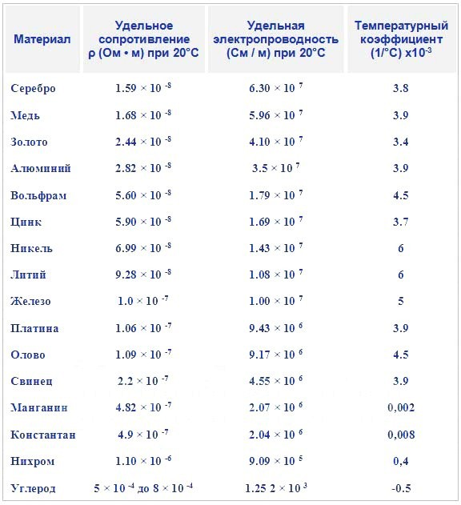

В проводке в основном используются алюминий и медь. У меди сопротивление 1.68*10-8 Ом*мм2/м., а у аллюминия в 1.8 раза больше чем у меди, равняется 2.82*10-8 Ом*мм2/м. Это значит, что алюминиевый провод нагреется почти в 2 раза сильнее, чем медный при одинаковом сечении и токе. Отсюда следует, что для прокладки проводки придется покупать более толстый алюминиевый провод, к тому же жилы легко повредить.

Поэтому медные провода вытеснили с домашней проводки медные, а применение аллюминия в проводке запрещено, разрешается только применение алюминиевых кабелей для монтажа очень мощных электроустановок, потребляющих большой ток, тогда используют провод из аллюминия сечением больше 16 мм2 (смотрите - [Почему алюминиевый кабль нельзя использовать в электропроводке](http://electrik.info/main/school/378-pochemu-nelzya-ispolzovat-alyuminievyy-kabel-v-elektroprovodke.html))

**Как определить сопротивление провода по диаметру жилы?**

Бывают случаи, когда площадь поперечного сечения жилы не известна, поэтому можно посчитать по диаметру. Для определения диаметра монолитной жилы можно использовать штангенциркуль, если его нет, то возьмите стержень, например шариковую ручку или гвоздь, намотайте плотно 10 витков провода на него, и измерьте линейкой длину получившейся спирали, разделив эту длину на 10 – вы получите диаметр жилы.

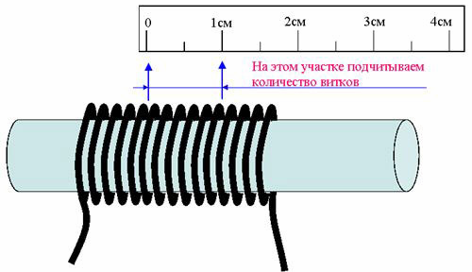

Для определения общего диаметра многопроволочной жилы, измерьте диаметр каждой жилы и умножьте на их количество.

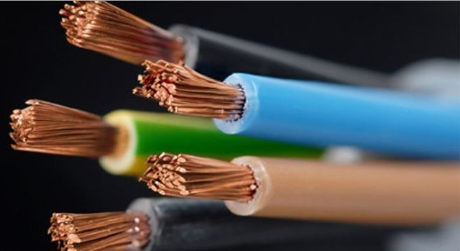

Дальше считают поперечное сечение по этой формуле:

Поперечное сечение

И вновь возвращаются к этой формуле для расчета сопротивления провода:

Формула для расчета сопротивления провода

**Как определить необходимую площадь сечения провода?**

Самый простой вариант – определить площадь сечения жил по таблице. Он подходит для расчета не слишком длинных линий проложенных в нормальных условиях (с нормальной температурой окружающей среды). Также так можно подобрать провод для удлинителя. Обратите внимание, что в таблице указаны сечения при определенном токе и мощности в однофазной и трёхфазной сети для аллюминия и меди.

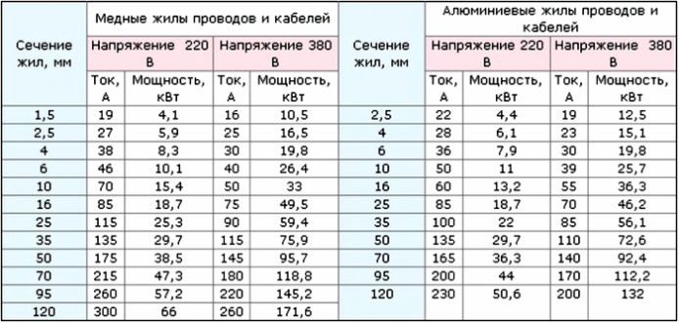

При расчете длинных линий (больше 10 метров) такой таблицей лучше не пользоваться. Нужно провести расчеты. Быстрее всего воспользоваться калькулятором. Алгоритм расчета такой:

Берут допустимые потери по напряжению (не более 5%), это значит что при напряжении в сети 220В и допустимым потерям напряжения в 5% на кабеле падение напряжения (от конца до конца) не должно превышать:

5%*220=11В.

Теперь, зная ток, который будет протекать, мы может вычислить сопротивление кабеля. В двух проводной линии сопротивление умножают на 2, так как ток течет по двум проводам, при линии длиной в 10м, общая длина проводников – 20м.

Отсюда по вышеприведенным формулам вычисляют необходимое поперечное сечение кабеля.

Вы можете сделать это автоматически со своего смартфона, с помощью приложений «Мобильный электрик» и electroDroid. Только в калькуляторе задается не общая длина проводов, а именно длина линии от источника питания к приемнику электричества.

**Заключение**

Правильно рассчитанная проводка это уже 50% залог её успешного функционирования, вторая половина зависит от правильности монтажа. Следует учитывать все особенности проводки, максимальную потребляемую мощность всеми потребителями. При этом введите запас по допустимому току на 20-40% «на всякий случай».

Алексей Бартош